天津市大学软件学院

2020级“3+2”项目（4周）

项目实训总结报告

基于微信小程序沉香书社的设计与实现



项 目 名 称:基于微信小程序沉香书社的设计与实现

合作培养企业：中软国际

专 业 方 向：大前端体验开发

项 目 负责人：赵秀杰

专 业 班 级: 中软-大前端体验开发-前端3班

姓 名：梁志敏

实训起止日期：2021.6.21-2021.7.16

**1 引言**

1.1项目概述

项目目的：为了更好的学习前端前沿技术，公司在这四周实训中提供了微信小程序的课程讲解，并独立完成一款微信小程序，通过学习微信小程序的框架，api，组件的应用，以及扩展功能，可以应用在自己开发的小程序上，从而实现产教结合的理念。

项目背景：微信小程序是一种不用下载就能使用的应用，也是一项创新，经过将近两年的发展，已经构造了新的微信小程序开发环境和开发者生态。微信小程序也是这么多年来中国IT行业里一个真正能够影响到普通程序员的创新成果，已经有超过150万的开发者加入到了微信小程序的开发，微信小程序应用数量超过了一百万，覆盖200多个细分的行业，日活用户达到两个亿，微信小程序还在许多城市实现了支持地铁、公交服务。微信小程序发展带来更多的就业机会，2017年小程序带动就业104万人，社会效应不断提升。

参考资料：主要是老师上课讲的知识，以及微信开发文档和在线视频的学习。

1.2 需求分析

我们小组所做的项目是基于微信小程序沉香书社的设计与实现，是一款针对于校园图书开发的小程序，在该小程序上可进行买卖自己的闲置图书，淘到真正的宝藏。因为大学生是一个阅读书籍广泛的群体，不论是教科类书籍还是休闲类书籍，日复一日总有许多积压在身边，大多不会再反复阅读。一部分学生，会选择收藏这些书籍，但是却占用了相当大空间:还有一部分同学 会将这些书籍销毁丢弃，或者低价贱买，这样就造成了资源的浪费:另一部分同学会将书籍以原价的折扣价格转卖,这样既节省了空间又实现了资源的循环利用。然而买卖双方直接交涉,通过书写求购或将出售通知张贴于教学区或宿舍区，等到买方或卖方产生相应需求，双方交涉达成交易。但这种方法比较麻烦，而且及时性较差，所以在网上创建一个二手书买卖小程序是很有必要的。

1.3 运行环境

硬件环境：win10系统设备

软件环境：Visual Studio Code、Google Chrome浏览器、Firefox浏览器，MongoDB数据库，微信小程序。

**2 项目设计**

2.1 设计思路

在小程序开发过程中，在首页的底部分为四部分，即首页，买家须知，购物车，个人中心。在这次开发中我主要负责的模块是购物车动态实现部分。通过首页商品列表处点击进入商品详情页，然后点击“加入购物车”，从而把浏览的商品加载到购物车页面，可以增加，减少商品的数量，可以实时的更新商品的单价以及总价，然后提交订单。

2.2 模块功能介绍

1.打开微信小程序后，点击首页底部的购物车按钮，跳转到购物车页面。

2.当跳转到购物车页面后，购物车显示“无商品，请加购”

3.回到首页的商品列表，选中商品然后点击加入购物车，即所选商品加载到购物车页面

4.当用户点击完“加入购物车”后，可返回继续浏览商品，可以继续加购其他商品

5.在购物车页面设置了商品数量的加购限制，不得超过限制的个数。

2.3 模块结构图

微信小程序

个人中心

买卖规则

购物车

首页

商品列表

登录

品相情况

买书

商品详情页

结算

加入购物车

2.4 程序流程图

微信小程序

个人中心

否

成功

注册

是

浏览页面

儿童书

漫画书

文艺图书

小说

教材

购买商品

2.5 功能设计分工

|  |  |  |
| --- | --- | --- |
| **功能名称** | **实现效果** | **负责人** |
| 首页好书推荐区 | 导航 + 商品详情页 + 加入购物车 | 陈建丽 |
| 首页轮播和特价专卖区 | 导航 + 商品详情页 + 加入购物车 | 曹蝶 |
| 购物车页面 | 导航+动态加入+布局 + 数量增减 | 梁志敏 |
| 买卖页面和个人中心 | 导航+登录+布局 | 白重阳 |

**3 详细设计**

小程序项目前端页面主要包括四个模块，有首页，买家须知，购物车，个人中心页面。后端服务器是由node.js搭建的，然后连接MongoDB数据库。

①在首页中，顶部的topBar拥有从数据库调入的查询数据，小程序的轮播图采用的是微信小程序专用的框架swiper和swiper-item，并且增加了自动播放功能。商品列表可进行快速浏览并可以进行加购和购买。

②在买家须知页面，采用双向绑定进行选项卡的切换

③在购物车页面，可以对所加购的商品数量进行增减，和价格的总计。

④在个人中心页面，可以进行登录和退出，可以查看所进行的操作等。

**4 实现方案**

1. 购物车页面布局：

核心代码：

Wxml的布局

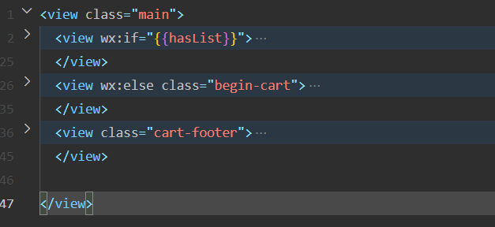

1. js文件：

取到本地的缓存并进行赋值

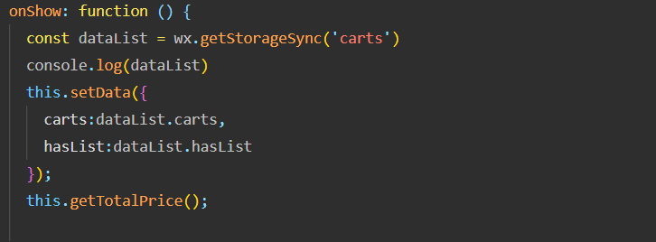

购物车中商品选中事件：

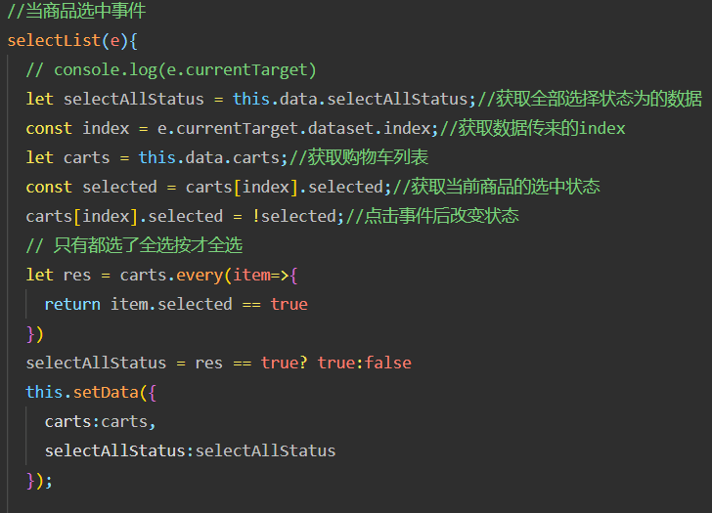

购物车中的商品删除操作函数：

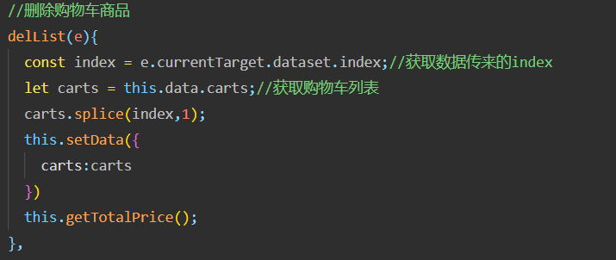

购物车中商品的全选操作：

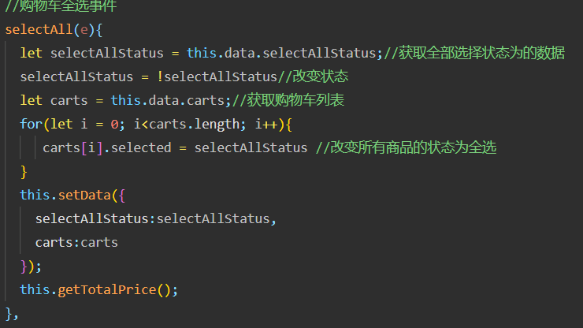

商品的增加操作：

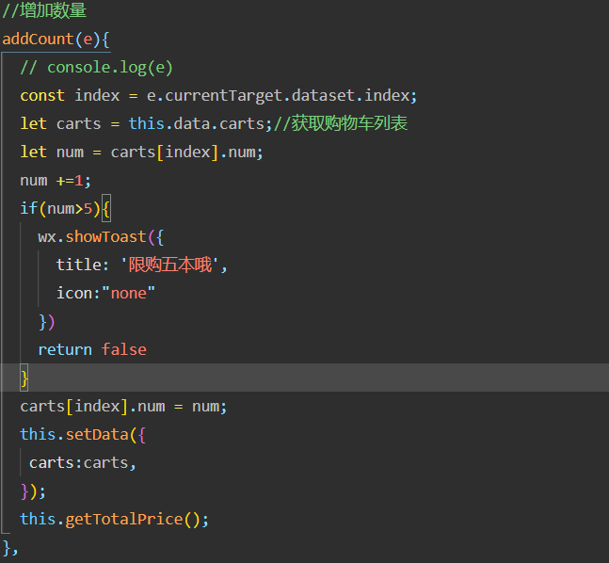

商品的减少操作：

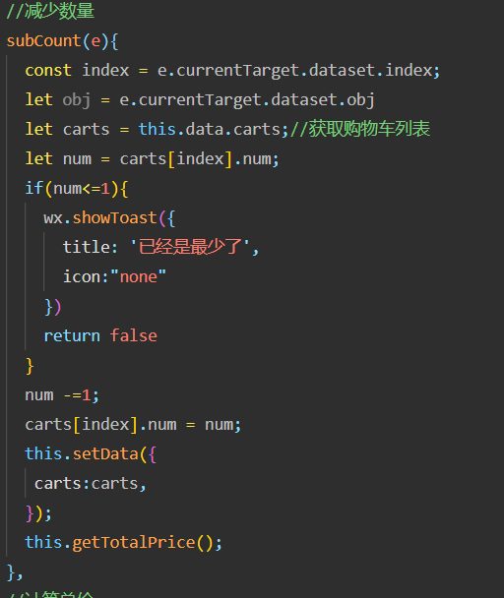

商品的总价：

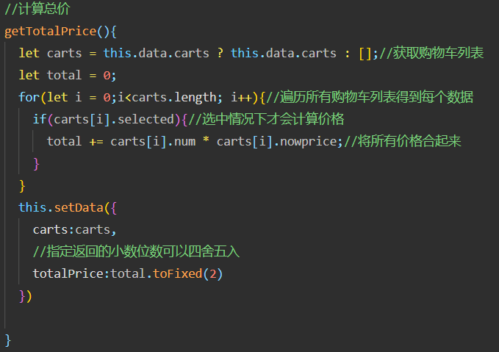

实现结果如下：

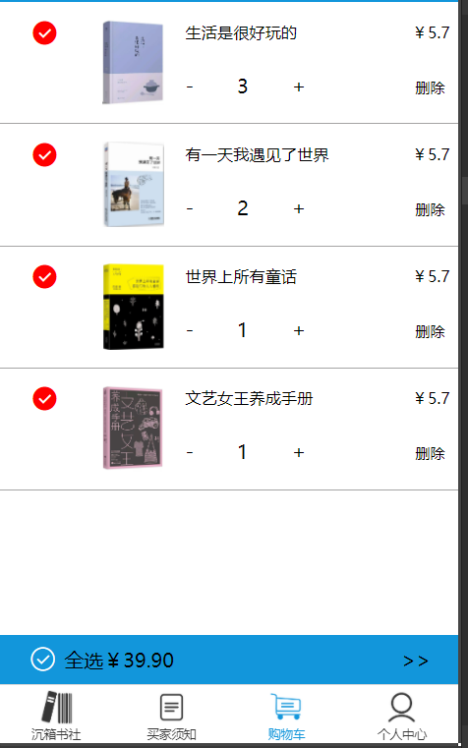

1. 商品详情页的加购：

核心代码如下：

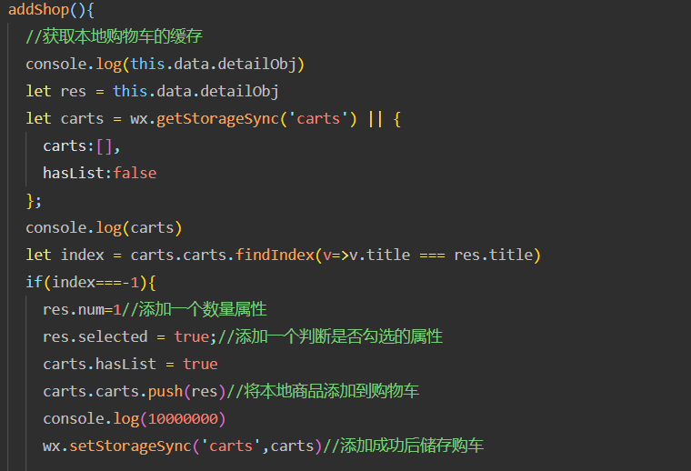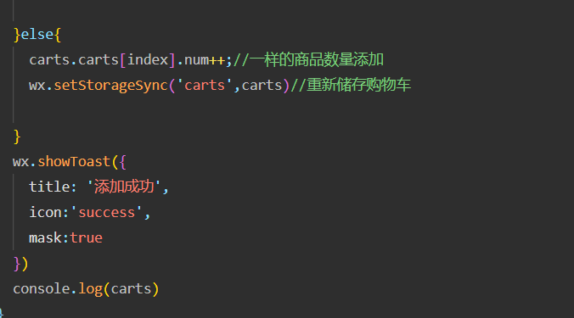

实现结果如下：

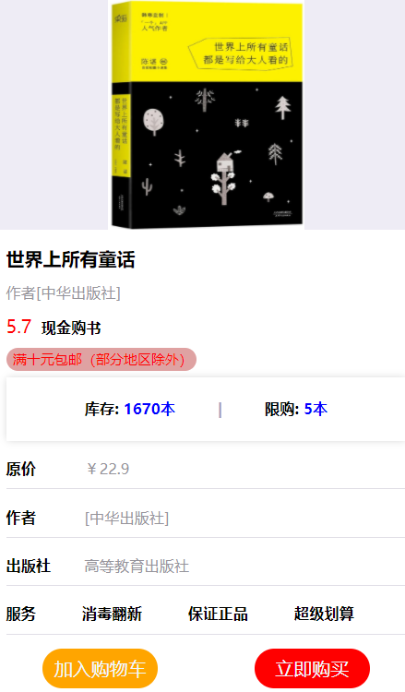

**5 系统测试**

测试描述：在微信小程序中输入代码，在调试器中的Console查看效果，预期效果较为良好，出错也比较多，但在老师的帮助下都完美的解决掉了。

例如：当从首页的商品列表进入到商品详情页时，点击“加入购物车”时，所写的数组不能读取变量，新的值赋值不了给旧值，以及动态获得所点击商品 的id等这些问题Bug，在问题出现时积极解决，在解决不了时向老师 请求帮助并很快的进行了调整。在代码中再进行调整修改，在进行浏览，知道达到自己想要的效果页面，才算完成。

预期结果：在商品详情页点击加购时，可以动态加入到购物车页面，并且可以增加或减少商品的数量，以及总价随商品数量的变化而变化。